**Sesión #2 Componente Práctico**

**Título del Laboratorio:** Aplicación de los conceptos, exploración y manejo de las herramientas Tecnológicas.

**Duración:** 2 horas

**Objetivos del Laboratorio:**

1. Aplicar lo conceptos vistos en clase de las ventajas y desafíos del análisis de datos.
2. Utilizar las herramientas y realizar los análisis correspondientes a los escenarios reales.

**Materiales Necesarios:**

1. Computador.
2. Internet
3. Cuenta en Gmail.

**Estructura del Laboratorio:**

1**. Ejercicio de práctica 1. Escenarios reales aplicando el Análisis de Datos para la comprensión de conceptos claves**

• **Sector Económico**

- **Escenario 1**: Una empresa minorista quiere optimizar su inventario.

**Pregunta**: ¿Cómo pueden los datos ayudar a una empresa minorista a optimizar su inventario?

**Respuesta:**Los datos permiten identificar patrones de consumo, rotación de productos y estacionalidades, lo que facilita una gestión proactiva del stock. Mediante análisis predictivo, la empresa puede anticipar la demanda y evitar tanto sobreabastecimientos como quiebres de inventario. Además, la segmentación geográfica y demográfica apoya decisiones más finas en compras, logística y exhibición.

- **Escenario 2**: Una empresa manufacturera busca reducir costos.

**Pregunta:** ¿De qué manera los datos pueden ayudar a una empresa manufacturera a reducir costos?

**Respuesta:**El análisis de datos posibilita mapear los procesos productivos en detalle, identificando cuellos de botella, desperdicios y sobrecostos. Con herramientas como el control estadístico de procesos (SPC) y técnicas de minería de datos, se puede optimizar el uso de recursos, mejorar la eficiencia energética y reducir el tiempo improductivo en planta, impulsando una manufactura más ágil y rentable.

• **Sector Social**

- **Escenario 1:** Un gobierno desea diseñar una campaña de vacunación.

**Pregunta:** ¿Cómo pueden los datos mejorar la efectividad de una campaña de vacunación?

**Respuesta:**

Los datos sociodemográficos y epidemiológicos permiten identificar las poblaciones más vulnerables y los territorios con menor cobertura. Esto habilita una planificación estratégica con enfoques diferenciales, distribución eficiente de vacunas y comunicación segmentada. Además, el monitoreo en tiempo real permite ajustar tácticas operativas y mejorar la trazabilidad de la vacunación.

- **Escenario 2:** Una ONG quiere evaluar el impacto de su programa de desarrollo comunitario.

**Pregunta:** ¿Cómo pueden los datos ayudar a una ONG a evaluar el impacto de su programa?

**Respuesta:**

A través de indicadores cuantitativos y cualitativos recolectados antes, durante y después del programa, los datos permiten medir cambios en variables clave como salud, educación o empleo. La evaluación basada en evidencia facilita demostrar resultados a donantes, ajustar intervenciones y escalar prácticas efectivas. En resumen, los datos transforman la percepción del impacto en valor comprobable.

Laboratorio 2

• **Sector Ambiental**

- **Escenario 1**: Una organización ambiental busca monitorear la deforestación.

Pregunta: ¿Cómo pueden los datos ayudar a monitorear la deforestación?

**Respuesta**: Mediante el uso de imágenes satelitales, sensores remotos y análisis geoespacial, los datos permiten detectar cambios en la cobertura vegetal casi en tiempo real. Esto no solo facilita una respuesta oportuna ante la deforestación ilegal, sino que también permite modelar riesgos ambientales y proponer políticas preventivas con base en evidencia.

- **Escenario 2:** Una ciudad quiere optimizar el uso de agua en áreas urbanas.

**Pregunta:** ¿Cómo pueden los datos ayudar a una ciudad a optimizar el uso de agua?

**Respuesta:**

Los datos de consumo por sector, sensores inteligentes y análisis de fugas permiten una gestión más eficiente del recurso hídrico. Con dashboards de monitoreo y modelos predictivos, se pueden implementar estrategias de racionamiento, alertas tempranas y campañas de concientización focalizadas, promoviendo una gobernanza hídrica sostenible.

• **Gobernabilidad (Ciencia, Tecnología e Innovación)**

- **Escenario 1:** Un gobierno desea mejorar la transparencia de sus políticas públicas.

**Pregunta:** ¿Cómo pueden los datos mejorar la transparencia en la administración pública?

**Respuesta:**

La apertura y visualización de datos gubernamentales en formatos accesibles permite a la ciudadanía y a los entes de control hacer seguimiento a la ejecución presupuestal, la contratación y los resultados de gestión. Plataformas de gobierno abierto y análisis de datos incrementan la confianza institucional y promueven una cultura de rendición de cuentas.

- **Escenario 2:** Una universidad quiere identificar áreas emergentes de investigación.

**Pregunta:** ¿Cómo pueden los datos ayudar a una universidad a identificar áreas emergentes de investigación?

**Respuesta:**

A través de análisis bibliométrico, minería de textos y tendencias de publicación, los datos permiten mapear nichos de conocimiento en expansión. Además, el estudio de colaboraciones académicas, financiamiento internacional y demanda del mercado laboral ayuda a alinear la agenda investigativa con desafíos actuales y oportunidades de innovación.

• **Sector Energías Renovables**

- Escenario 1: Una empresa de energía solar busca optimizar la ubicación de nuevas instalaciones.

**Pregunta:** ¿Cómo pueden los datos ayudar a optimizar la ubicación de nuevas instalaciones solares?

**Respuesta:**

Los datos climáticos (radiación solar, nubosidad), topográficos y de acceso a infraestructura permiten realizar análisis multicriterio para ubicar puntos de alto potencial energético. Esta analítica reduce riesgos de inversión, mejora el retorno y maximiza la eficiencia operativa de los sistemas fotovoltaicos.

- **Escenario 2**: Una planta de energía eólica desea implementar mantenimiento predictivo.

**Pregunta**: ¿Cómo pueden los datos facilitar el mantenimiento predictivo en una planta de energía eólica?

**Respuesta:**

A través del monitoreo en tiempo real de turbinas (vibraciones, temperatura, velocidad), los algoritmos de machine learning pueden detectar patrones anómalos que anticipan fallas. Esto permite programar mantenimientos antes de que ocurran incidentes críticos, reduciendo tiempos de inactividad y costos operativos, y aumentando la vida útil de los equipos.

**2. Ejercicio de práctica**

**Herramientas gratuitas para el análisis de los datos.**

**1. Ejercicio: Creación de un Curso en Google Classroom**

**Objetivo:** Familiarizarse con una plataforma educativa en línea y las funcionalidades.

**Actividades:**

* Crear una cuenta en Google Classroom.
* Crear un curso ficticio.
* Subir materiales educativos (documentos, vídeos).
* Crear y asignar tareas y cuestionarios.

Respuesta: yqmh5vup

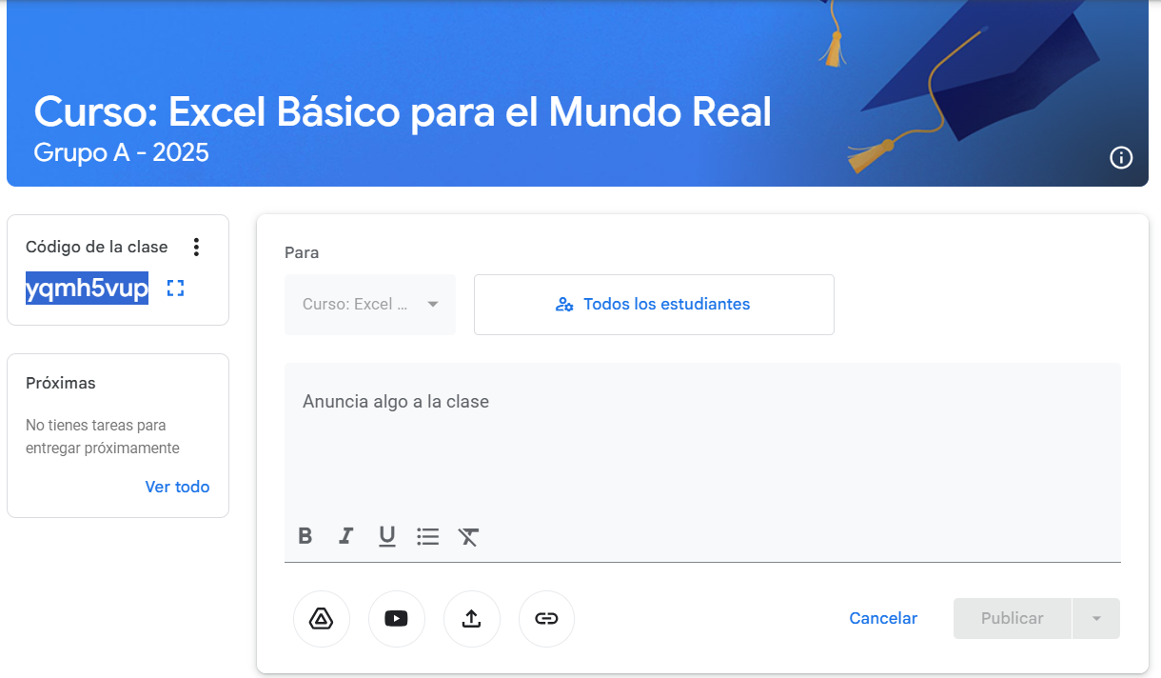

**2. Ejercicio: Herramientas gratuitas para el análisis de los datos, implementación del aula invertida con videos de YouTube**

**Objetivo:** Aplicar la metodología del aula invertida utilizando recursos en línea.

**Actividades:**

* Seleccionar un tema educativo.
* Buscar y seleccionar vídeos educativos relevantes en YouTube.
* Crear una lección en Google Classroom o cualquier otra plataforma gratuita.
* Diseñar actividades y discusiones para realizar en clase basadas en el contenido de los vídeos.

**3. Ejercicio: Simulación de Energía Solar con PVWatts**

**Objetivo:** Estimar la producción de energía solar de un sistema fotovoltaico.

**Actividades:**

* Acceder a la herramienta en línea PVWatts (https://pvwatts.nrel.gov/).
* Introducir datos básicos sobre una instalación solar ficticia (ubicación, tamaño del sistema), ej: se toma la siguiente dirección Cl. 16 #634, Maicao, La Guajira “HOTEL EL PENIEL”
* Analizar los resultados de la simulación (producción de energía, ahorro de costos).
* Discutir los factores que afectan la producción de energía solar.

Respuesta:



Factor de capacidad:

Un valor de 18,1% indica un buen rendimiento para una zona como La Guajira.

Retorno de inversión (ROI) estimado:

Si la instalación cuesta $25.000.000, y ahorra $5.741.310 al año = 4,35 años

**4. Ejercicio: Simulación de Energía Eólica con Windy**

**Objetivo:** Estimar el potencial eólico de una ubicación específica.

**Actividades:**

* Acceder a la herramienta en línea Windy (https://www.windy.com/).
* Introducir una ubicación y analizar los datos de velocidad del viento, ejemplo: punta la vela.
* Estimar la producción de energía eólica basada en los datos disponibles.
* Discutir las ventajas y desafíos de la energía eólica en esa ubicación